萬興國小特教知能研習報名表
主題：自閉症暨亞斯專題
時間：4月6日下午13：30~16：30
 | 學校名稱 | 班級 | 家長姓名 | 備註
1 |  | 年 班
2 |  | 年 班
承辦人：特教組黃雯老師，電話：(02)29381721#14
- 家長報名表請於100年4月1日前回傳萬興國小特教組，傳真：(02)29397813，聯絡箱092
萬興國小交通位置圖
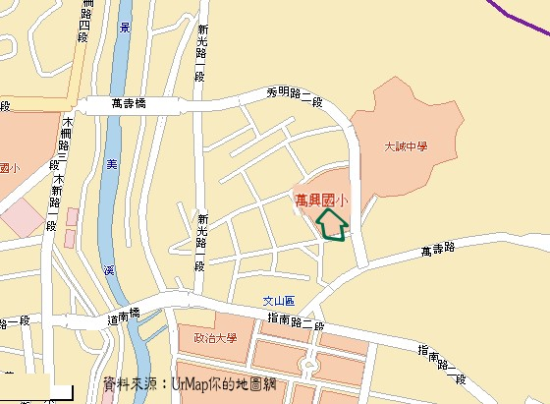

本校公車路線（大誠高中站）：236、237、282、295、611、棕3、棕6、綠1。
亦可由木柵捷運線"動物園站"轉乘公車至本校。

